Лабораторная работа-03

Markdown

Доленко Дарья Васильевная НБИбд-01-21

Содержание

# 1 Цель работы

Целью данной работы является изучение идеологии и применения средств контроля версий и освоение умений работать с git.

# 2 Выполнение лабораторной работы

Настраиваю github - создаю учетную запись на сайте. Регистрация на сайте не прогрузилась на компьютере: я произвела её с телефона.

Устанавливаю git-glow в Fedora Linux: это программное обеспечение удалено из репозитория, необходимо устанавоивать его вручную с помощью команд: (рис. 1)

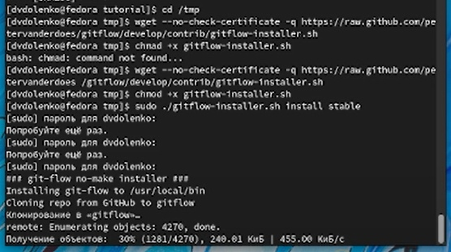

Рис. 1: Выполнение команд загрузки git-flow

Устанавливаю gh в Fedora Linux: (рис. 2)

Рис. 2: Установка github

Рис. 2: Установка github

Произвожу базовую настройку git: (рис. 3)

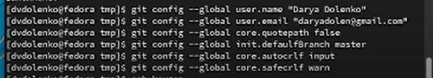

Рис. 3: Базовая настройка

По алгоритму rsa создаю ключи ssh: (рис. 4)

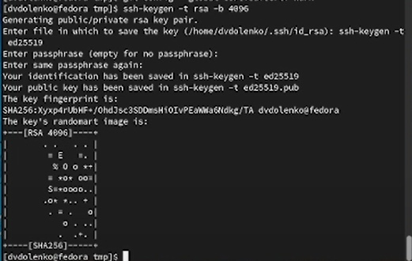

Рис. 4: Создание ssh

Генерирую ключ pgp: (рис. 5, 6).

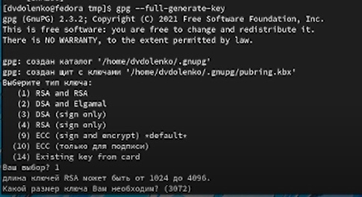

Рис. 5: Генерация pgp

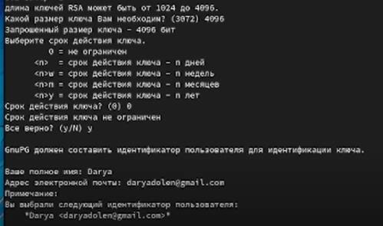

Рис. 6: Генерация pgp

Добавляю ключ pgp в github: (рис. 7 8 9 10).

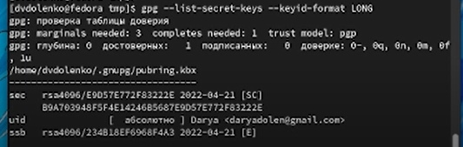

Рис. 7: Добавляю pgp

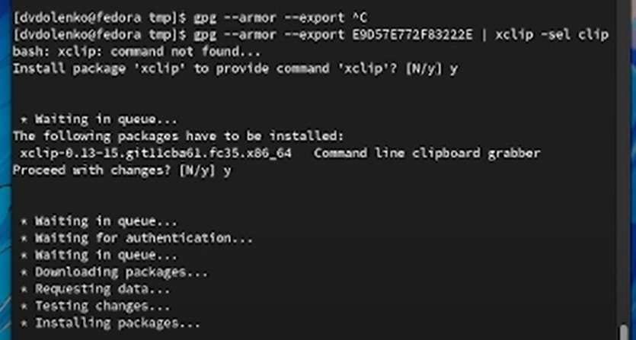

Рис. 8: Добавляю pgp

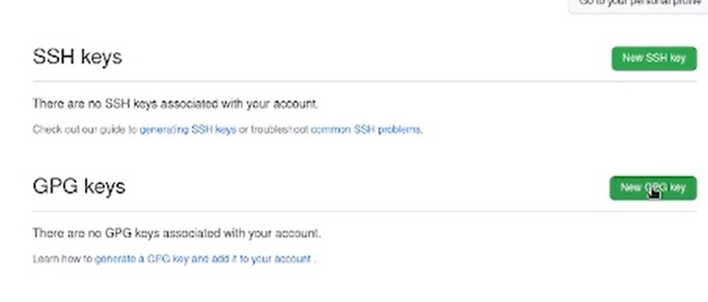

Рис. 9: Добавляю pgp

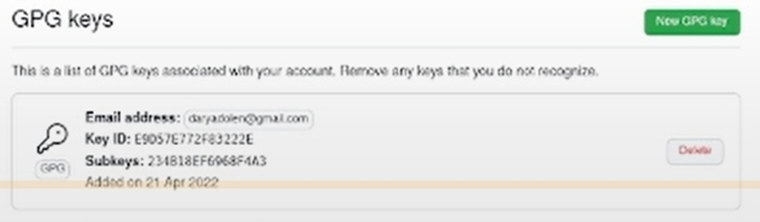

Рис. 10: Добавляю pgp

Добавляю ключ ssh в github аналогичным образом: (рис. 11 12).

Рис. 11: Добавляю ssh

Рис. 11: Добавляю ssh

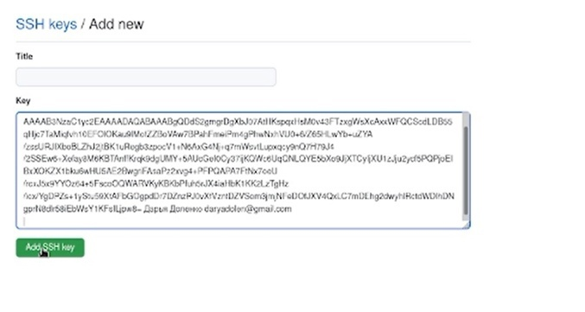

Рис. 12: Добавляю ssh

Настраиваю автоматические подписи коммитов git: (рис. 13).

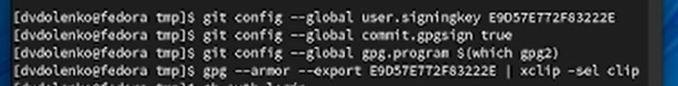

Рис. 13: Добавляю ssh

Настраиваю gh: (рис. 14).

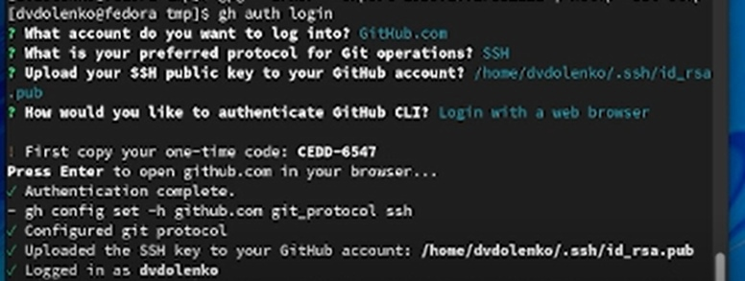

Рис. 14: Добавляю ssh

Создаю репозиторий на основе рабочего пространства: (рис. **¿fig:015?**).

Добавляю ssh

# 3 Вывод

Вывод: в ходе выполнения лабораторной работы я изучила идеологию и применение средств контроля версий, а также освоила умние по работе с git.

# 4 Контрольные вопросы

Ответы на контрольные вопросы лабораторной работы №2 находятся в отчете к абораторной работе №2 в рамках выполнения той работы.

# Список литературы

1. [Лекция Системы контроля версий] (http://uii.mpei.ru/study/courses/sdt/16/lecture02.2_vcs.slides.pdf)
2. ССылка на литературу [**lit01?**]